**缴费指南**

**专业及交费方式**

**050101汉语言文学（原：C050105汉语言文学）**

**汉语言文学专业的考生，直接在银行柜台办理汇款。**

**论文指导费：**800元

**缴费方式：**银行转账

**交费账号：**

户名：中山大学

帐号：44-051501943600002

汇入行：农业银行广州中山大学支行

**特别提醒：交费账号是无误的，中文系仅此一个账号，汇款方式不限，只需将指导费汇入指定账号即可。**

农业银行转账操作指引

农业银行转账分为以下三种方式：

柜台汇款 网上银行转账 手机银行转账

一、柜台汇款

1. 按照以下模板填写代收费凭证。

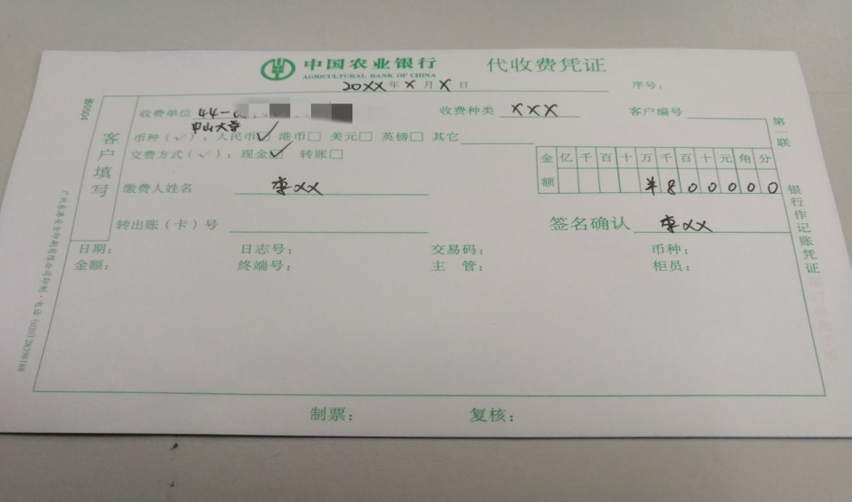

1. **交费时提醒柜员收费单位的银行账号是二级账户。**

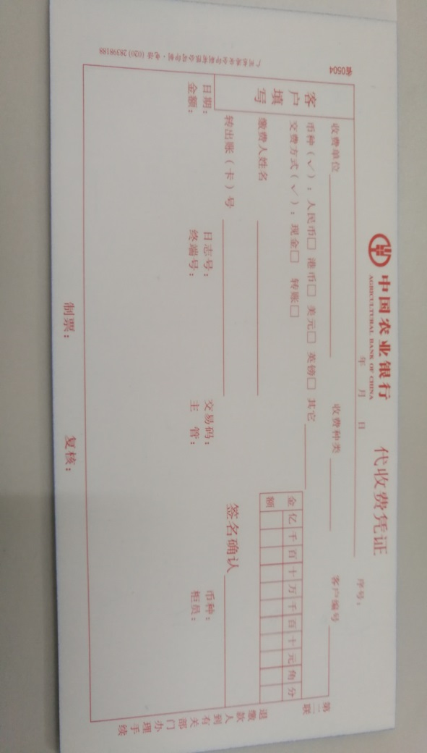

二、网上银行转账（以建设银行为例）

收款账户所属行别请选择“其他金融机构”，不能选农业银行。（付款银行是农业银行的也要选择其他金融机构）

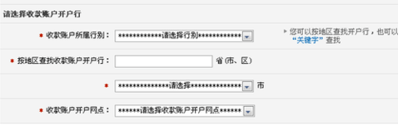

1. 手机银行（以建设银行为例）

收款银行的类别请选择“其他金融机构”。（付款银行是农业银行也要选择其他金融机构）

